Câu 1: [2H3-2.4-3] (HK2 - K12 - Strong - Năm 2021 - 2022) Trong không gian với hệ trục tọa độ , cho mặt phẳng , đường thẳng và điểm . Tọa độ điểm thuộc sao cho song song với là . Khi đó bằng
A. 4. B. 10. C. 5. D. .
Lời giải
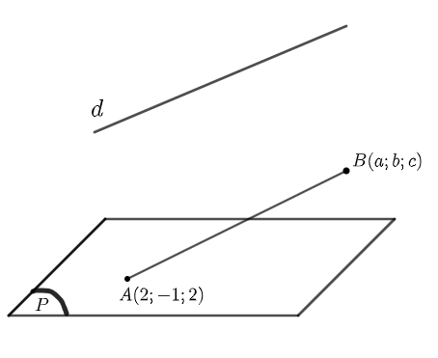
Chọn B
Thay điểm vào ta được:
. Vậy .

http://vnteach.com – Website tài liệu dành cho giáo viên và học sinh Việt Nam

